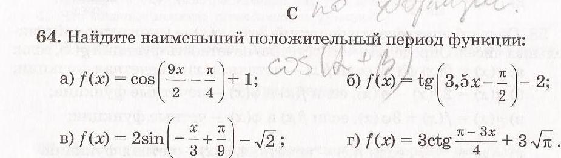
А) для примера А – строгое решение, для остальных - сокращенное
$\begin{aligned}f(x)=\text{cos}\left(\frac{9x}{2}−\frac{π}{4}\right)+1 \\ f(x+T)=\text{cos}\left(\frac{9\left(x+T\right)}{2}−\frac{π}{4}\right)+1=f(x)=\text{cos}\left(\frac{9x}{2}−\frac{π}{4}\right)+1\end{aligned}$
$$\text{cos}\left(\frac{9\left(x+T\right)}{2}−\frac{π}{4}\right)=\text{cos}\left(\frac{9x}{2}−\frac{π}{4}\right)$$
$$\text{cos}\left(\frac{9\left(x+T\right)}{2}−\frac{π}{4}\right)−\text{cos}\left(\frac{9x}{2}−\frac{π}{4}\right)=0$$
$$−2\text{*sin}\frac{\left(\frac{9\left(x+T\right)}{2}−\frac{π}{4}\right)+\left(\frac{9x}{2}−\frac{π}{4}\right)}{2}\text{*sin}\frac{\left(\frac{9\left(x+T\right)}{2}−\frac{π}{4}\right)−\left(\frac{9x}{2}−\frac{π}{4}\right)}{2}=0$$
$$\text{sin}\left(\frac{9x}{2}−\frac{π}{4}+\frac{9T}{4}\right)\text{*sin}\frac{9\left(T\right)}{4}=0$$
$\frac{9x}{2}−\frac{π}{4}+\frac{9T}{4}=\text{pi}∗k$или $\frac{9T}{4}=\text{pi}∗к$
$T=\frac{4\text{pi}}{9}∗k−2x+\frac{π}{9}$или $T=\frac{4\text{pi}}{9}∗к$
По определению периода (не зависит от х и является минимальным ненулевым положительным числом) $T=\frac{4\text{pi}}{9}$
Б)
период тангенса - pi
(3,5*x-pi/2)+pi = 3,5*(x+T)-pi/2
pi = 3,5* T
T=pi/3,5=2*pi/7
В)
период синуса - 2pi
-х/3+pi/9+2pi = -(х+T)/3+pi/9
2pi = -( T)/3
T=-6*pi; по определению периода T=6*pi
Г)
период котангенса pi
(pi-3x)/4+pi=(pi-3(x+T))/4
pi=(- 3(T))/4
T=-4pi/3; по определению периода T=4pi/3

